智慧树网学习手册
导入选课之PC版

目录
重要提醒 2
一、 登录 3
⒈ 新生登录—选课名单已导入 3
⒉ 新生登录—选课名单未导入 6
3. 老生登录 7
4. 登录常见问题 8
二、 查看课程信息 10
1. 课程卡片 10
2. 成绩规则 11
三、 学习 12
1. 视频观看 12
2. 作业考试 13
3. 见面课 17
四、 成绩 22
1. 成绩分析 22
2. 成绩发布 23
五、 温馨提示 27

重要提醒：
1、在登录智慧树之前，请学生务必确保此课程在学习课表范围内。
2、新生：首次进行智慧树课程学习的学生。
3、老生：已使用智慧树学习过学分课程的学生。
4、请认准智慧树学生端APP—知到。若为之前学期在APP STORE内下载的“智慧树网”APP，请删除后重新下载“知到”。

登录

⒈ 新生登录—选课名单已导入
1.1 学号登录
返回智慧树网首页(www.zhihuishu.com)，网页右上角点击【登录】，选择学号登录，输入自己的学校、大学学号及初始密码123456。
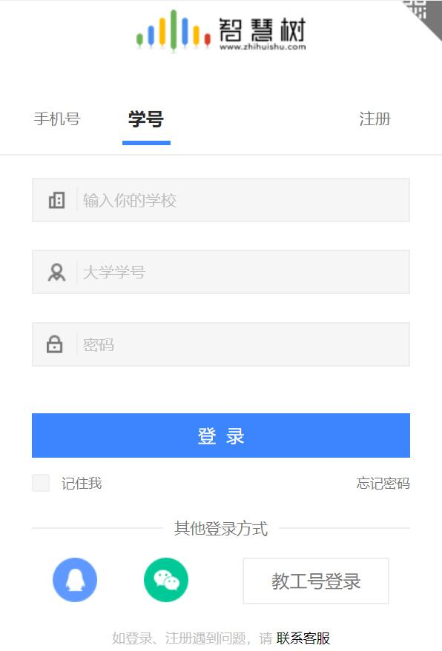
  - 验证姓氏
系统会提示学生补全姓名的第一个字。
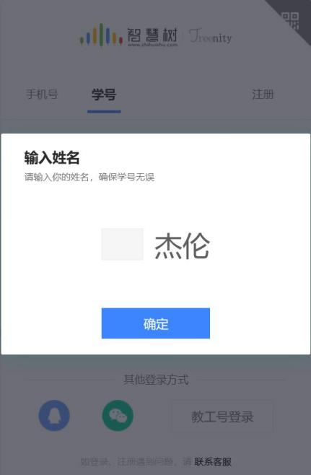
  - 绑定手机号
所绑定的手机号之后可用于手机号登录。
输入手机号，点击【获取验证码】后会弹出“拖动下方滑块完成拼图”的界面，完成拼图后可查收短信验证码，输入验证码后点击【下一步】。
由于部分浏览器兼容问题，建议使用火狐浏览器或谷歌浏览器。
若验证码长时间未收到，请检查手机信号是否比较微弱、手机是否欠费。
特殊情况：携号转网的手机号可能无法收到验证码，请联系人工客服提交给短信运营商进行处理。
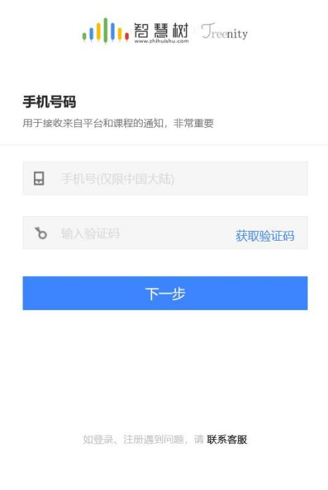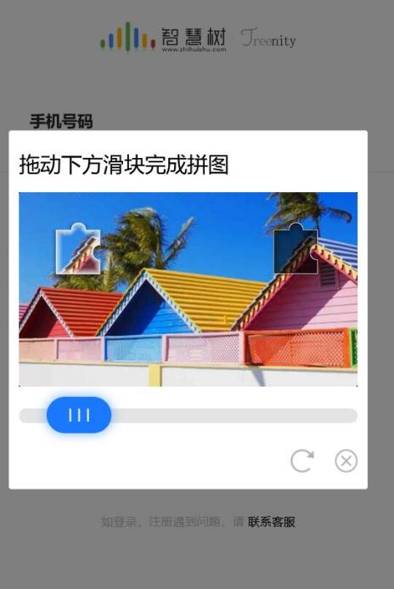
  - 初始密码修改
出于安全性因素考虑，系统会要求学生绑定手机号后修改初始密码，请各位同学妥善保管自己的密码，不要轻易告诉外人。
密码格式为8-16位，需同时含有大写字母、小写字母、数字。
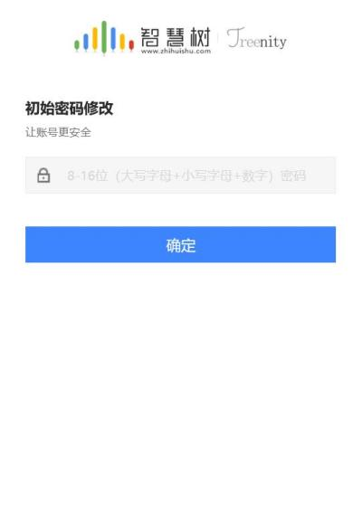
  - 确认课程
系统会自动跳转至学生端学堂首页，显示所导入课程的选课列表，学生点击【确认】即完成了登录流程。
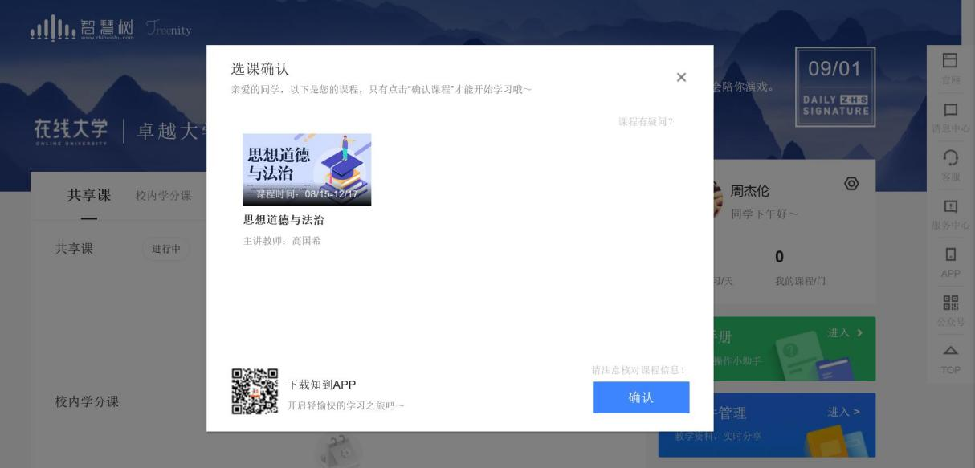

⒉ 新生登录—选课名单未导入
2.1 学号登录
打开智慧树网首页(www.zhihuishu.com)，网页右上角点击【登录】，选择学号登录，输入自己的学校、大学学号及初始密码123456。（同1.1）
2.2 完善信息
由于学生前期不在选课名单，系统将会引导学生【去完善】信息。
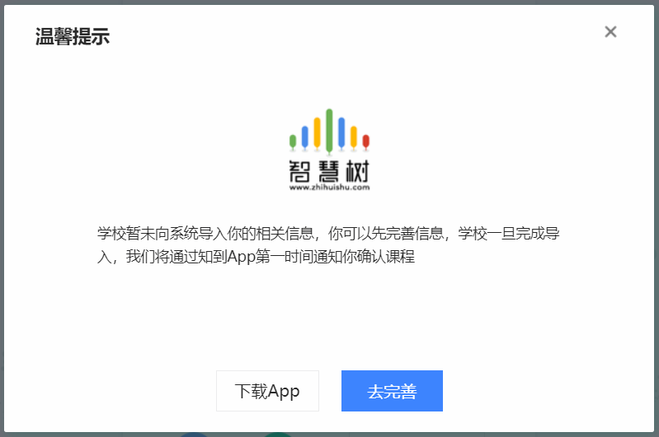
2.3 输入学生的真实姓名。
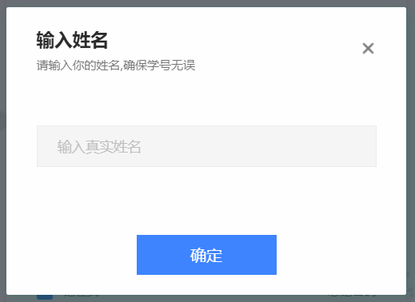
  - 绑定手机号（同1.3）
2.5 初始密码修改（同1.4）
2.6 等待学校导入选课名单

3. 老生登录
3.1 登录
打开智慧树网首页(www.zhihuishu.com)，网页右上角点击【登录】，选择手机号或学号完成登录。
3.2 确认课程
系统会自动跳转至学生端学堂首页，若学校还未导入，请耐心等待；若学校已经导入选课名单，则会显示所导入课程的选课列表，学生点击【确认】即完成了登录流程。（同1.5）

4. 登录常见问题
4.1 忘记密码
在登录页面的【登录】按钮下方有【忘记密码】，可通过绑定的手机号进行找回。
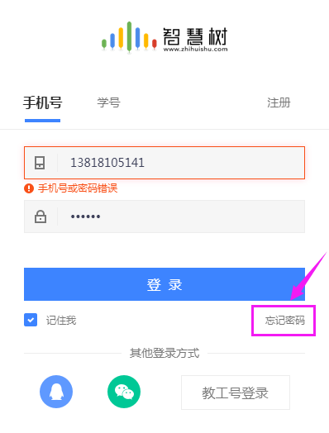
4.2 修改密码
登录后，在姓名右侧点击【设置】图标，然后再选择【账号设置】。
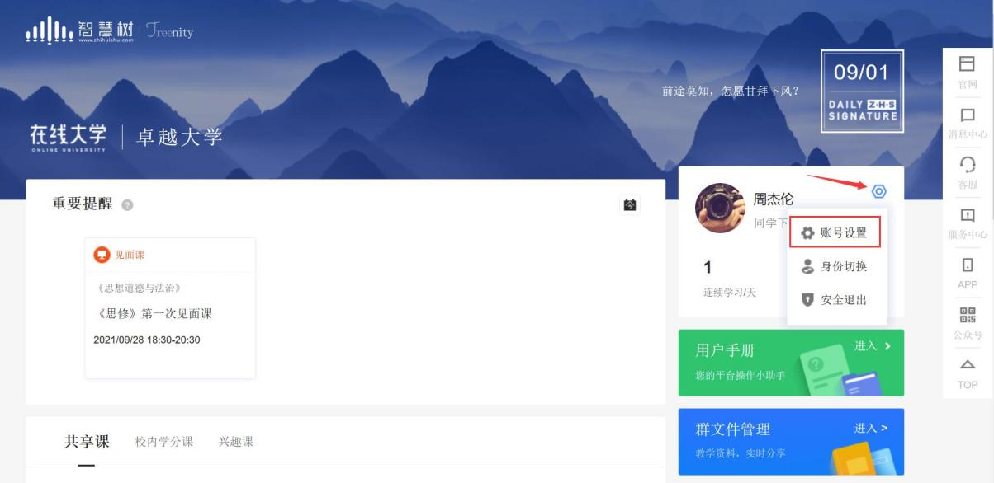
点击【账号管理】—【修改密码】—【修改】按钮，输入旧密码及新密码，保存后修改。
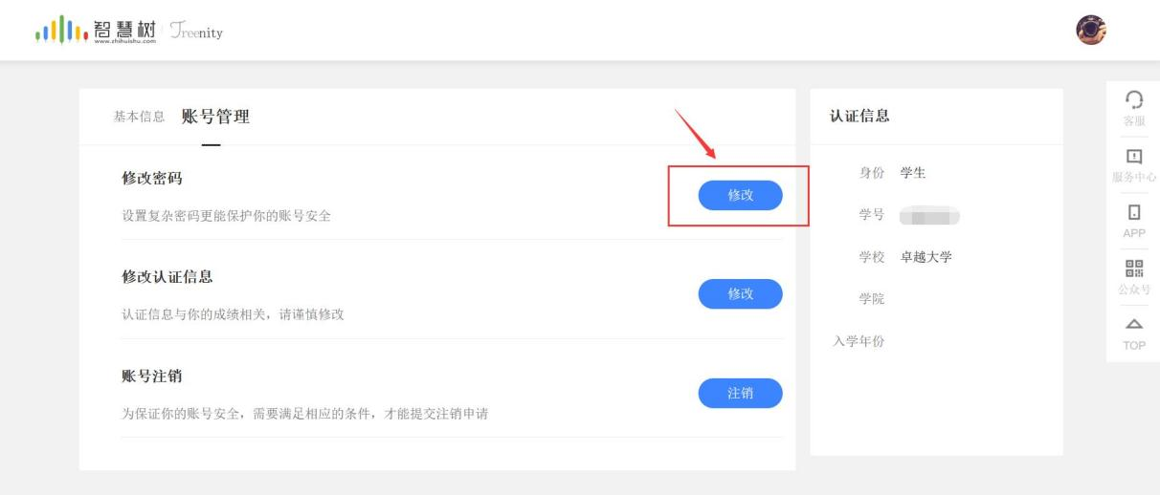
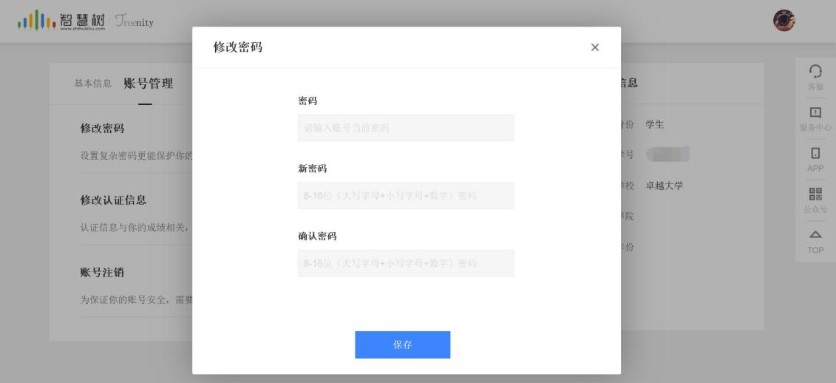
4.3 更换手机
登录后，在姓名右侧点击【设置】图标，然后再选择【账号设置】，在【基本信息】的联系方式中点击【更换手机】，输入新手机号后点击【获取验证码】，弹出“拖动下方滑块完成拼图”的界面，完成拼图后可查收短信验证码，输入验证码后点击【确认】。
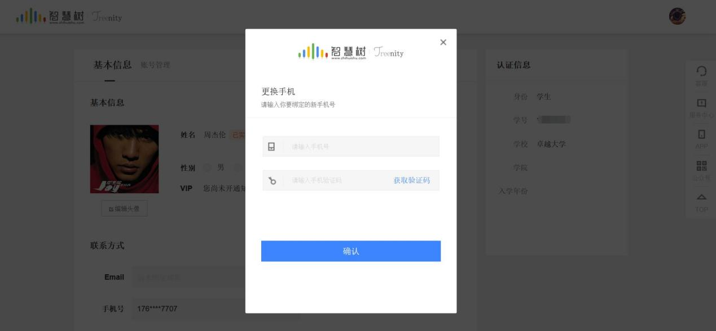

查看课程信息

课程卡片
运行周期中的课程会显示在共享课中的【进行中】，课程图片右侧包含当前学习进度，成绩分析、作业考试、问答、见面课入口。
学习进度=（看完的视频数+做完的章测试数）/（总的视频数+总的章测试数）。
点击课程卡片即可进入课程学习页面观看课程视频。
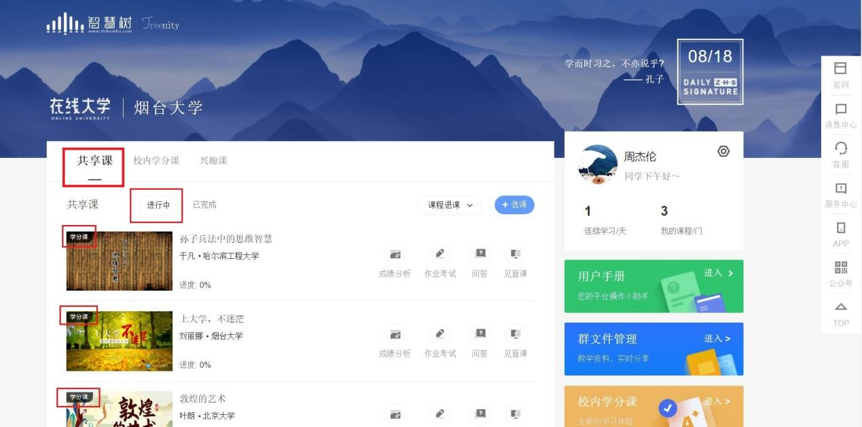

成绩规则
混合式课程的考核方式包括平时分、章测试、见面课、期末考试四部分。
即：混合式课程总成绩=平时分+章测试+见面课+期末考试。
此门课程属于在线式课程，在线式课程无见面课，故考核方式只包括平时分、章测试、期末考试三部分。
即：在线式课程总成绩=平时分+章测试+期末考试。
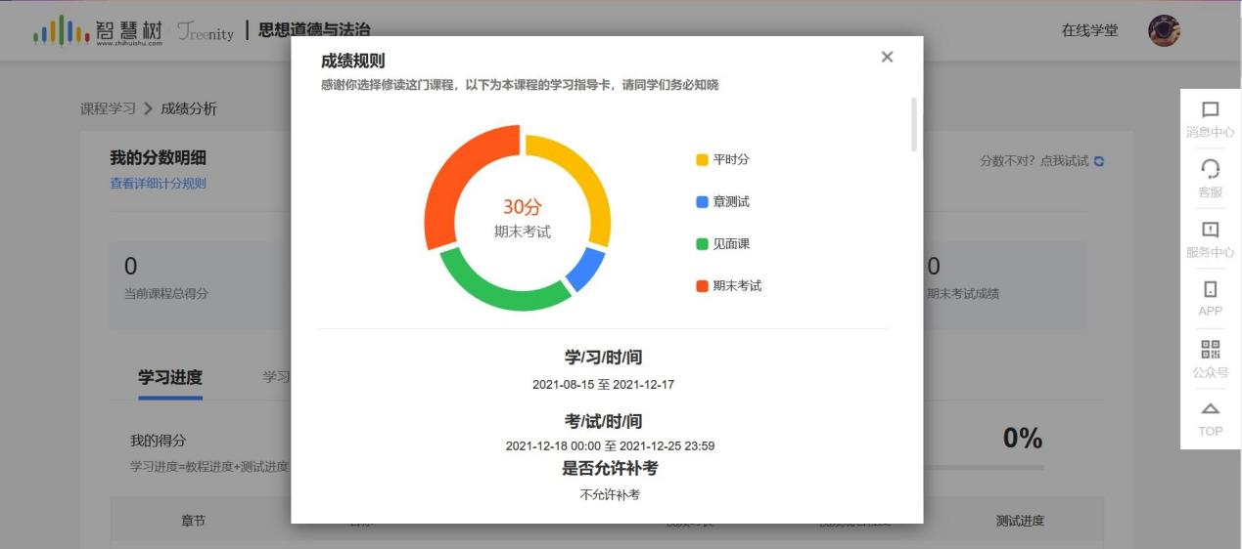
温馨提醒：期末考试开始前，需观看完全部课程视频并完成所有章测试。

学习

1. 视频观看
点击课程卡片，进入视频学习页面。每个章节的课程视频可重复观看，学透知识点。
进入视频学习页面后，会弹出该门课程的学前必读，该窗口囊括了课程的成绩规则、学习时间、考试时间等重要信息，请同学们仔细查看。
智慧树视频学习进度是根据学生的累计观看时间来计算的，拖拽播放进度条是无法累计观看时间的，请认真观看视频。
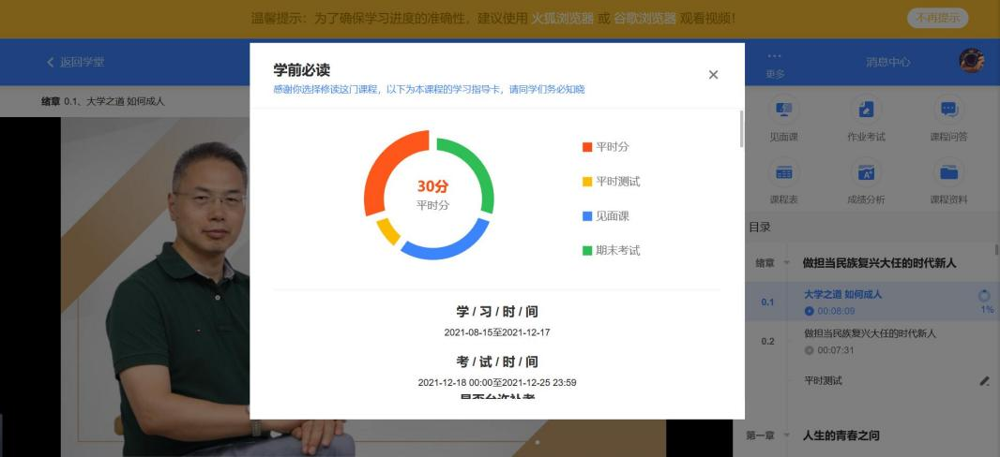
当前视频观看完毕后，请手动切换至下一个小节进行播放，已完成的小节后方会出现打勾的标志，此时您可以获得该节视频的学习进度。若显示为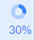，则说明该节视频还未完整观看完毕，请继续观看。
如果在观看视频时出现卡顿，可在播放器底部切换清晰度【流畅】、【高清】来调整播放线路。
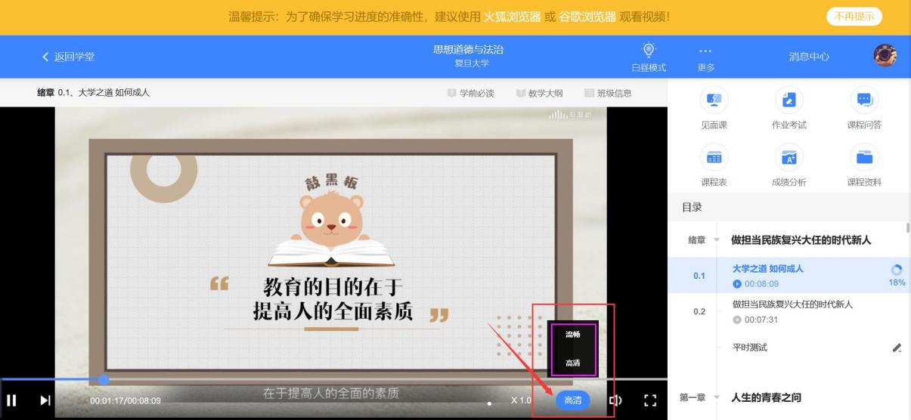

2. 作业考试
2.1 如何完成章测试及考试
在学堂首页每门课程右侧都有【作业考试】入口。
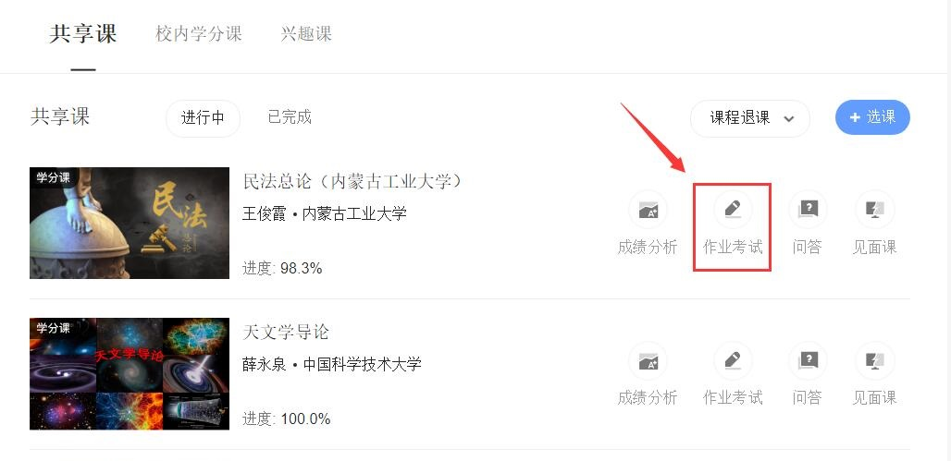
视频学习页面也有2个入口可以进行作业考试：
a. 课程目录在每个章节视频的下方都有“平时测试”入口；
b. 课程目录上方也有【作业考试】模块入口，请在未上交列表中开始答题。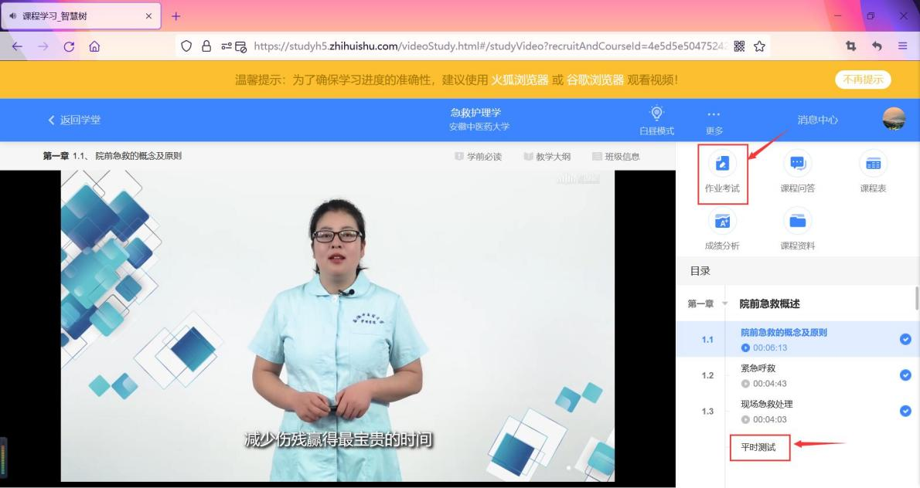
温馨提示：超过课程学习时间，章测试将无法提交，请注意章测试的截止时间。

考试有相应的开放及截止时间，考试开放之时，也就是学习结束之时，即除了考试，其他任何学习相关的内容均不再计分。
考试都是有时间限制的，不要抱着“看一看”的心理去打开考试，打开考试时需输入验证码，试卷打开后，即使关闭网页，时间仍会继续计时，一旦考试时限到了，试卷将会被系统自动提交。
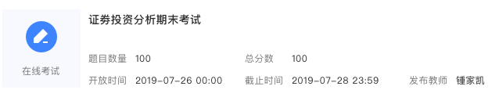
以上图《证券投诉分析期末考试》为例，并不是7月26日00:00至7月28日23:59这个时间段内可以无限次进入答题，该课程的考试时间限制为60分钟，即如果在7月26日8:00打开试卷，则试卷答题截止时间为7月26日9:00。
补充：如果在7月28日23:30打开试卷，答题时间也不会超过考试的截止时间7月28日23:59。
2.2 如何查看章测试及考试分数
点击【作业考试】中的已上交列表，即可查看到相应分数。
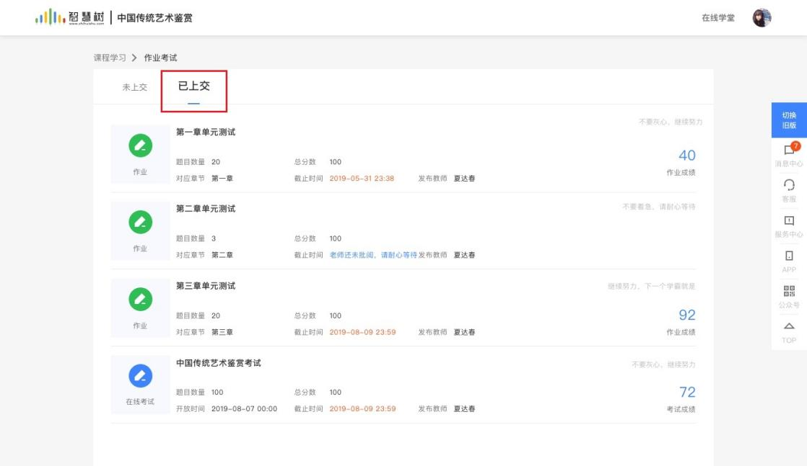
如果章测试为全客观题，则在学生完成后立即显示分数；
如果章测试含有主观题（如填空题、简答题等），则不会直接显示分数，系统会提示“老师还未批阅，请耐心等待”，需要等待老师手动批阅后才会显示分数。
  - 章测试申请重做
在学习周期内，若对章测试分数不满意，可申请重做。每章的重做机会各有3次，以最后一次做题的分数为准。
客观题申请后系统自动同意，主观题需等老师批阅后才能申请，且由老师手动审核是否同意。
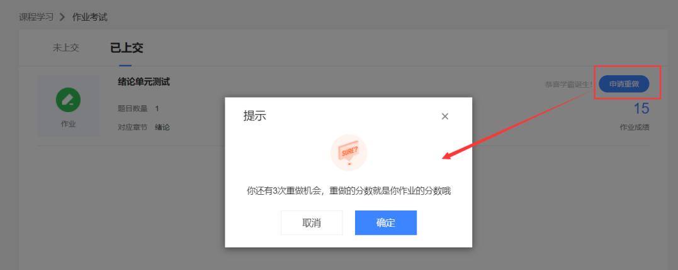

学生可以通过点击单元测试区域来查看本章测试的答案，一旦查看后则无法申请重做。
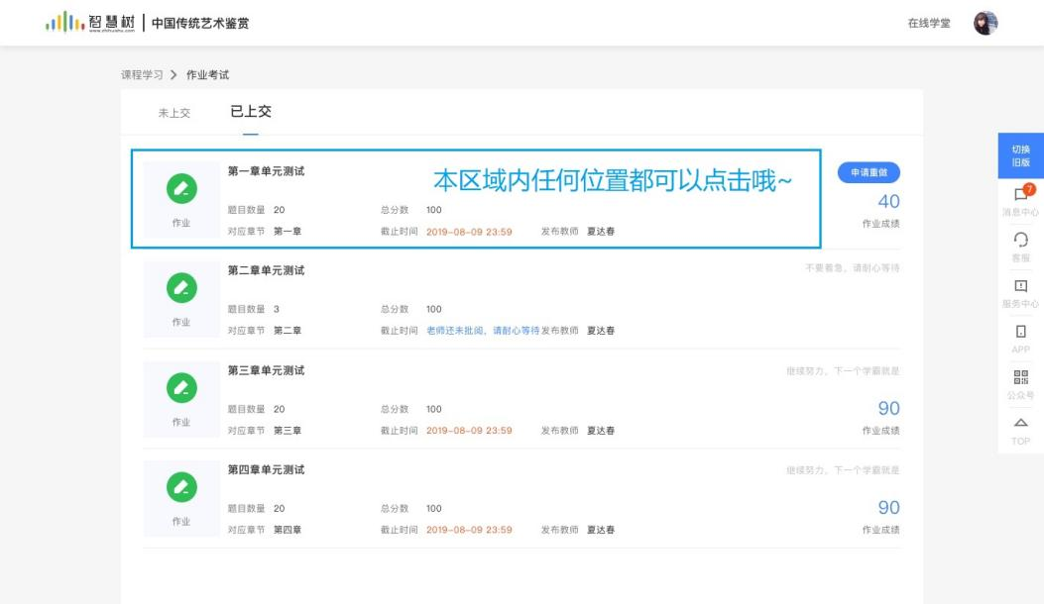
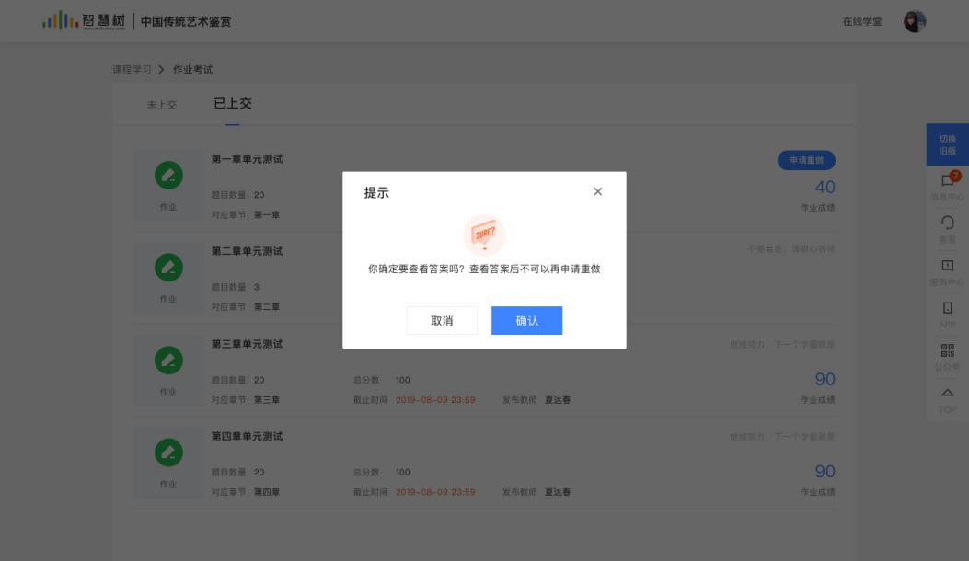

成绩

1. 成绩分析
在学习过程中，学生可在学堂首页每门课程右侧的【成绩分析】入口或课程学习页目录上方的【成绩分析】入口点击进入，了解自己的学习情况。
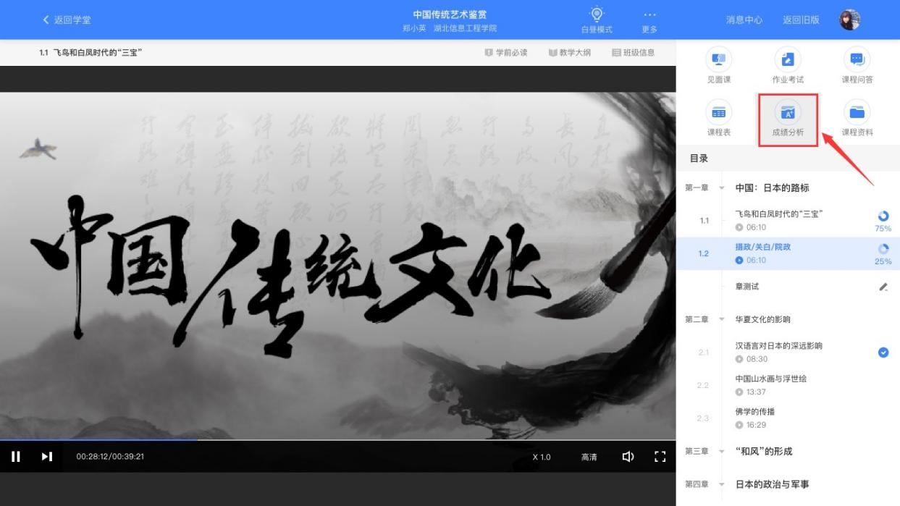
学习过程中若遇到成绩分析中的分数更新不及时，请手动点击【分数不对？点我试试】的刷新按钮。
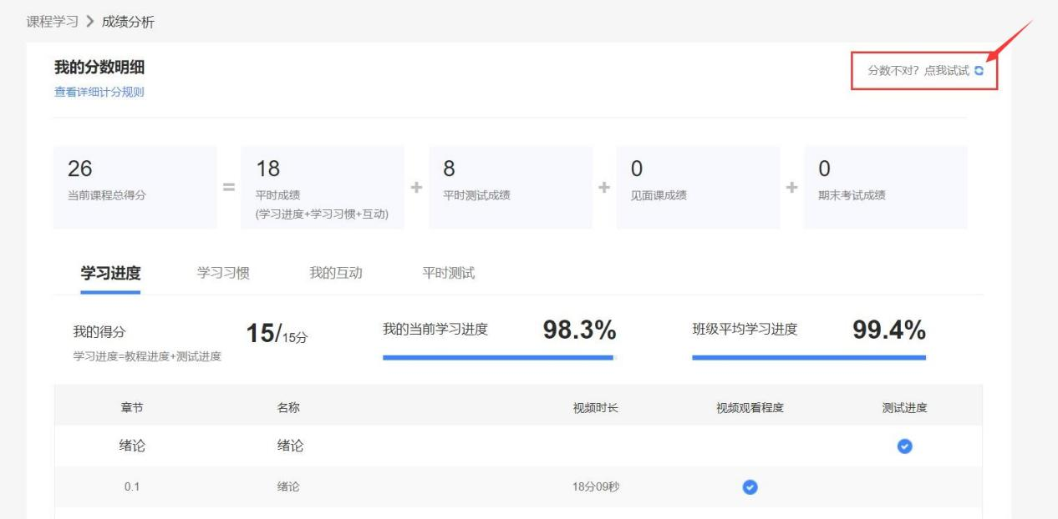

2. 成绩发布
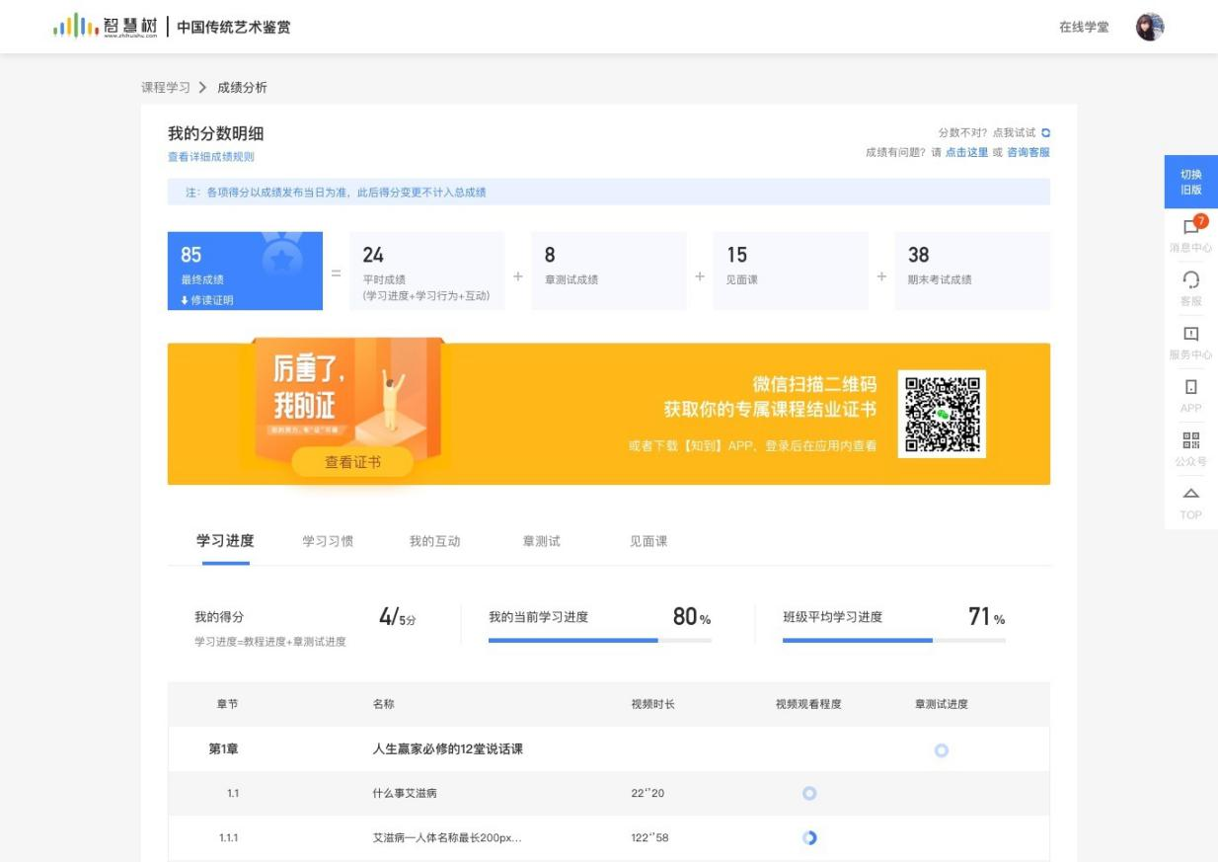
期末考试若为全客观题，则总成绩在考试截止日期后的48小时自动发布。
期末考试若含有主观题，则总成绩需要等到老师批阅完班级内所有学生的试卷后手动发布，具体发布时间以老师操作为准。
注：学生在成绩发布后，需要先完成调查问卷后方可查看最终成绩。
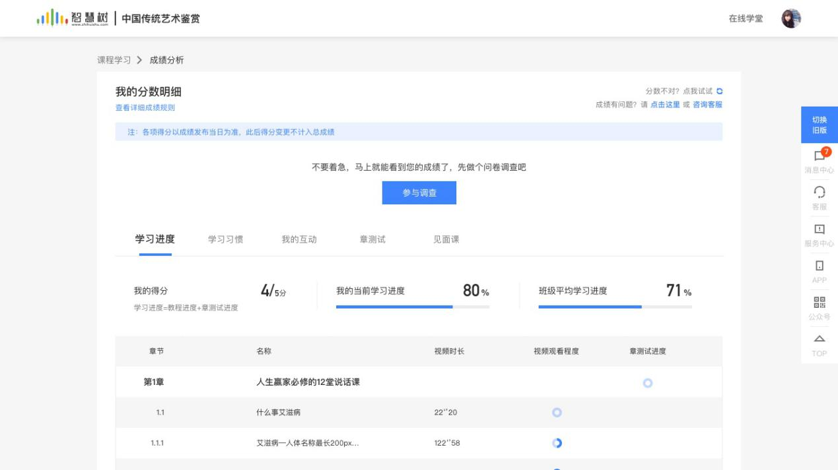
若学生的总成绩大于等于60分，则可下载本课程的电子版修读证明。
注：智慧树平台总成绩60分合格，各校的合格分数线以学校为准，若学校线下调整过分数，请以学校教务系统（或教务处）发布的成绩为准。
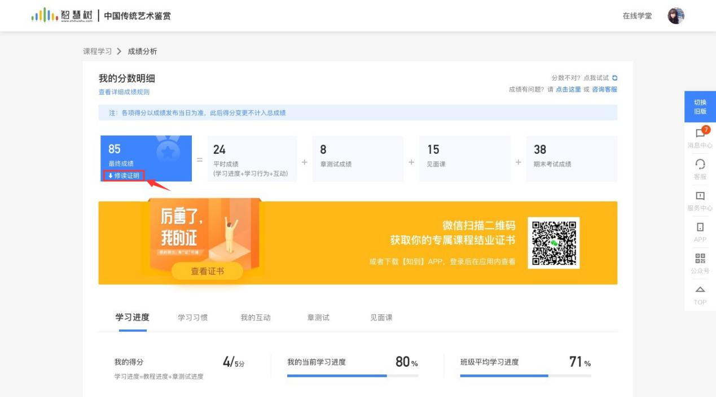
如下图：
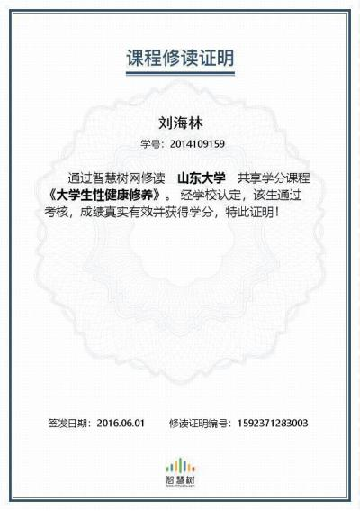
学生也可微信扫描二维码或在知到APP内购买纸质版课程结业证书。如下图：

- 温馨提示
- 学习数据异常处理
智慧树平台会检测学生的学习行为，若发现学生视频观看或见面课观看数据异常、章测试或考试答题数据异常，则直接通报学校教务处，由教务处决定是否视作作弊行为进行处理。
- 在线客服
在学习过程中遇到任何问题，学生可将鼠标移至智慧树网页右侧点击【客服】。
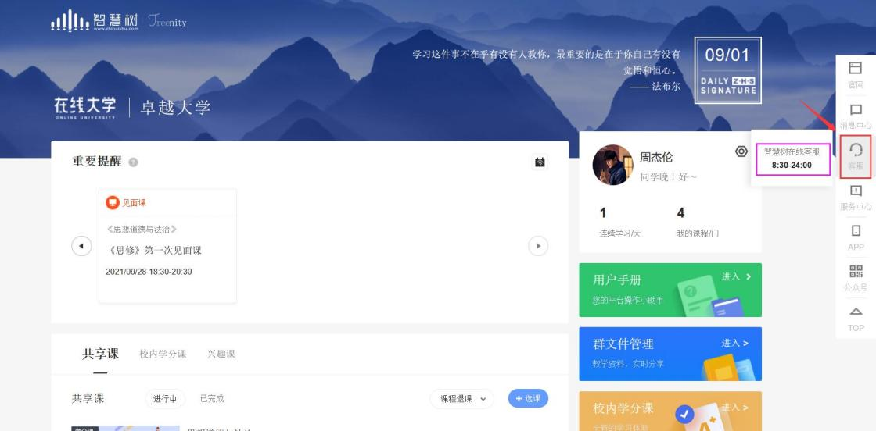
机器人-乔布斯可解决一些简单问题的自动回复，如需要人工客服，可输入：转人工。
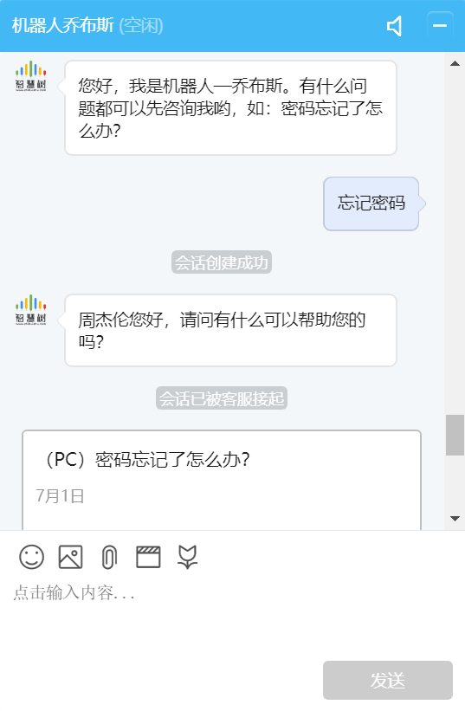

- 服务中心
学生可以访问服务中心（←点击左侧文字）查询常见问题解答。
学生也可直接在智慧树网页右侧点击【服务中心】。
